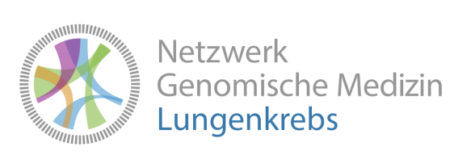
AGENDA

Netzwerk Genomische Medizin Lungenkrebs
8. Jahrestreffen

Montag, 18. Juni 2018 von 15:30 – 17:30 Uhr
Gürzenich, Martinstr. 29-37, 50667 Köln

15:30 – 15:35 | Begrüßung  Prof. Dr. med. Jürgen Wolf / Prof. Dr. med. Reinhard Büttner  Sprecher des Netzwerks Genomische Medizin
15:35– 15:45 | Das nationale Netzwerk Genomische Medizin (nNGM)  Dipl. Ges.-Ök. Anna Kron  Geschäftsstellenleiterin nNGM
15:45 – 15:55 | Aktuelles zum Netzwerk und NGM Jahresrückblick 2017  Juliane Süptitz  Zentrumsmanagement nNGM
15:55 – 16:05 | Aktuelles zur Abrechnung im Netzwerk und zum Ablauf Liquid Biopsy  Ebru Keser  Projektmanagement NGM
16:05 – 16:15 | Einsenderstatistik und Auswertung des Tumorblockversandes  Ledian Yzbashi  Teamleitung Medizinische Dokumentation im NGM
16:15 – 16:30 | Bericht der Kassen  n.n.
16:30 – 16:45 | Das Netzwerk aus der Perspektive eines Netzwerkpartners  n.n.
16:45 – 16:55 | Aktueller Stand der Diagnostik  PD Dr. rer. nat. Sabine Merkelbach-Bruse, Leiterin der Molekularpathologie Köln  Prof. Dr. med. Reinhard Büttner, Leiter Institut für Pathologie Köln & Sprecher NGM
16:55 – 17:05 | Studienübersicht  Dr. med. Richard Riedel, Lung Cancer Group Cologne
17:05 – 17:15 | Die BIOLUMA Studienplattform  Rieke Fischer, Lung Cancer Group Cologne
17:15 – 17:25 | Wissenschaftliche Projekte im Netzwerk:  Resistenz: Dr. med. Sebastian Michels, Lung Cancer Group Cologne  Kleinzeller: Prof. Dr. med. Roman Thomas, Department of Translational Genomics
17:25 – 17:30 | Netzwerkziele 2018  Prof. Dr. med. Jürgen Wolf / Prof. Dr. med. Reinhard Büttner  Sprecher des Netzwerks Genomische Medizin
18:00 Uhr | Fortbildungsveranstaltung: Neues vom amerikanischen Krebskongress 2018

Stand: 05.03.2018

